PLIEGO PRESCRIPCIONES TECNICAS EXPEDIENTE DE CONTRATACION ASISTENCIA TECNICA
001A/DGPA/2020

1 .- OBJETO:
El objeto del contrato es la: “ASISTENCIA TECNICA Y FORMACION EN AURRERABIDE: GESTION AVANZADA DE LA ADMINISTRACIÓN” dentro del marco de los Acuerdos del Consejo de Gobierno que, en sesión celebrada el día 14 de octubre de 2014, adoptó, entre otros, el Acuerdo por el que se aprueba el Modelo de Gestión Pública del Gobierno Vasco (MGPAGV), encuadrado dentro del programa Aurrerabide cuyo desarrollo y coordinación es responsabilidad del Departamento de Gobernanza Pública y Autogobierno. Del mismo modo, el 7 de junio de 2016 el Consejo de Gobierno adoptó, entre otros, el Acuerdo de aprobar el modelo para la realización de las evaluaciones de gestión y para la elaboración de los planes de consolidación y mejora que será de aplicación a cada una de las unidades organizativas de los departamentos y organismos autónomos del Gobierno Vasco y la creación de la red de colaboradores y colaboradoras “Aurrerabide Kluba”.

La Gestión avanzada nace con el objetivo de implantar de manera generalizada un modelo de gestión en el Gobierno Vasco y sus organismos autónomos al objeto de:
- Establecer una sistemática de gestión integral
- Desarrollar nuevas habilidades de las personas para mejorar los servicios públicos
Una información más amplia del Programa Aurrerabide se encuentra publicada en la web del Gobierno Vasco: http://www.euskadi.eus/gobierno-vasco/innovacion-publica-mejora-administracion/gestion-avanzada-aurrerabide/inicio/

2 .- MODELO DE GESTION PÚBLICA AVANZADA (MGPAGV)
2.1 .- Principios en los que se basa:
- Involucración del capital humano en la mejora de la gestión a través de la Red de Colaboradores
- Incremento de la eficiencia: realizando las tareas asignadas según lo planificado y con el menor coste
- Mejora de la gestión: mediante la aplicación de modelos de gestión asociados a:
  - la calidad
  - la autoevaluación
  - la mejora continua
  - …
2.2 .- Ejes en los que se apoya el Modelo de Gestión Avanzada:

2.3 .- Base conceptual del Modelo de Gestión Avanzada:

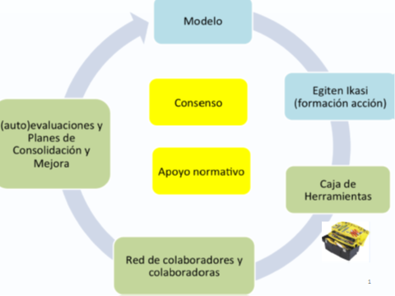

2.3.1 .- Egiten Ikasi, es la formación-acción para la implantación de los elementos del Modelo de Gestión Pública del Gobierno Vasco (MGPAGV). Inicialmente se desarrolló en 3 ediciones, en los años 2014, 2015 y 2016. Durante el período 2019-2020 se iniciaron las actuaciones previas relativas a Egiten ikasi v2 (desarrollo de Modulos con los elementos básicos del MGPAGV) para algunas unidades organizativas del Gobierno Vasco y sus Organismos Autónomos. A partir del año 2021 se iran incorporando paulativamente otras unidades organizativas del Gobierno.

Actuaciones Básicas del Modelo de Gestión Pública Avanzada:
Eje 1: ESTRATEGIA
Conocer las políticas públicas del Gobierno y como pueden condicionar la gestión
Definir la estrategia de la unidad: la misión y la visión
Concretar la planificación en planes de gestión
Identificar grupos de interés
Identificar indicadores básicos para mediar avances
Eje 2: SERVICIOS
Realizar catálogo de servicios con personas o entidades destinatarias
Reflexionar sobre las necesidades y expectativas de los destinatarios
Reflejar en un mapa de procesos la actividad de la unidad
Concretar los procesos clave y documentarlos de forma sencilla
Establecer un procedimiento para la atención, información, quejas y sugerencias
Elaborar los presupuestos en coherencia con la estrategia definida
Eje 3: PERSONAS
Identificar los comportamientos y las destrezas esperables del ejercicio del liderazgo
Elaborar un plan de información-comunicación interna
Disponer de un plan para la acogida de las nuevas personas
Identificar el conocimiento y las destrezas existentes para concretar necesidades formativas
Establecer medidas que favorezcan el funcionamiento de equipos de mejora
Eje 4: INNOVACIÓN
Diagnosticar las oportunidades de innovación en la unidad
Identificar fuentes de aprendizaje para el desarrollo de la innovación
Generar un entorno de confianza que facilite la realización de aportaciones y propuestas
Eje 5: SOCIEDAD
Difundir el Código Ético y de Conducta y de los principios éticos del EBEP
Establecer un plan de acciones concretas para mejorar nivel de transparencia y rendición de cuentas
Identificar otras entidades, públicas o privadas, con las que colaborar para aportar valor a la ciudadanía
Identificar obstáculos en relación con la igualdad de oportunidades e implementar acciones de los planes
Eje 6: RESULTADOS
Conocer la opinión de las personas e instituciones que reciben los servicios
Identificar los indicadores clave para valorar el funcionamiento y el logro de objetivos estratégicos.

2.3.2.- Caja de herramientas
La Caja de herramientas es el conjunto herramientas y metodologías de gestión puestas a disposición de las unidades organizativas con la finalidad de que les sirvan de referencia a la hora de implantarlas en su propia unidad.

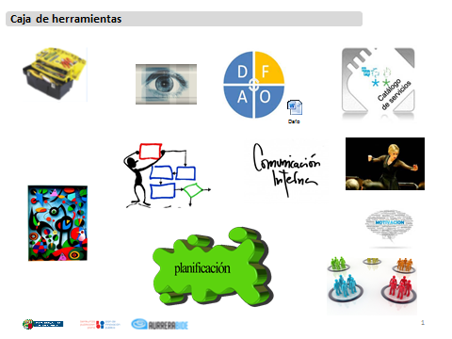

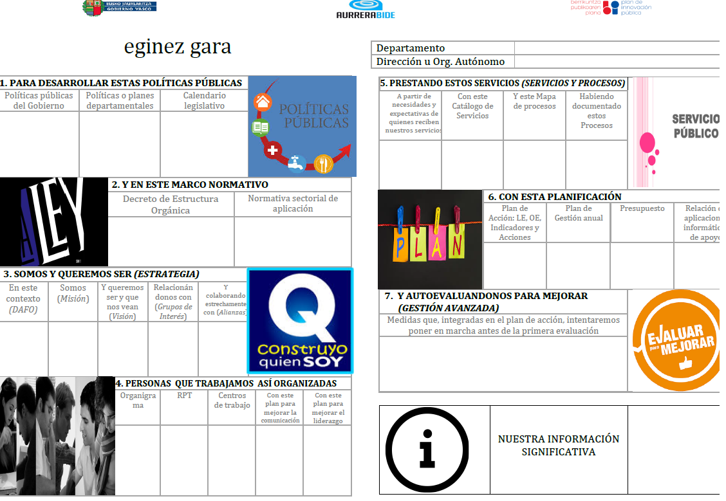

2.3.3 .- Red de colaboradores y colaboradoras (Aurrerabide Kluba)
La Red es un agente activo del cambio cultural en materia de gestión pública avanzada, formada por un colectivo voluntario de personas empleadas públicas, coordinadas por la Viceconsejería de Función Pública, que colaboran en Red para apoyar y facilitar la extensión de dicha cultura en el Gobierno Vasco.

2.3.4 .- Evaluación/Planes de Consolidación y mejora
La Evaluación de las unidades organizativas es un proceso realizado por las personas de la propia unidad que cuenta con el apoyo de un equipo evaluador, para identificar lo que mejor hacen y aquellas áreas en las que pueden mejorar, con la finalidad de que la unidad elabore su Plan de consolidación y mejora a cuatro años, el cual tendrá un seguimiento anual.
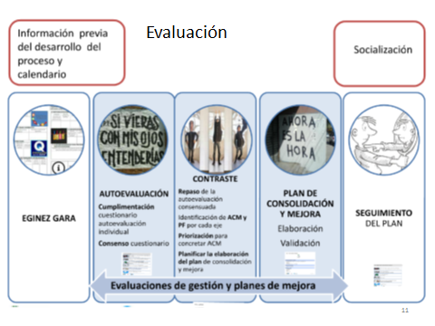

3 .- ACTIVIDADES A DESARROLLAR DENTRO DEL CONTRATO
Las actividades a desarrollar por la contratista dentro de este contrato son las siguientes:
3.1 .- Asesoría y consultoría técnica.
Coordinación de la formación, el asesoramiento y la consultoria en materia de gestión avanzada en la Administración de la CAE.
Elaboración de “entregables” relacionados con la Gestión avanzada.
Tienen la consideración de “entregable”:
- Cualquier documento finalista sea cual sea su formato de presentación en el entorno del expediente: metodología de actuación, checklist, informes específicos,….
- Ejemplos de casos de éxito con posibilidades reales de aplicación en la Administración

3.2 .- Formación-Acción en materia de gestión avanzada en la Administración de la CAE.
Estas actividades deberán ser prestadas por la contratista atendiendo a los entornos organizativos, acciones más relevantes y tipología formativa que se describen a continuación
A .- Por Grupos de interés susceptible de ser objeto de actuación:
- Unidades organizativas Sectoriales (Direcciones, Delegaciones, …), ya sean de nueva creación en la Legislatura, como otras que lo consideren oportuno ya sea por cambios y nuevas incorporaciones de personal.
- Unidades organizativas Transversales, por ej.: Direcciones Servicios de los Dptos del Gobierno Vasco, Dirección de Función Pública del Dpto. de Gobernanza Pública y Autogobierno, OCE, Dirección de Patrimonio y Contratación, Dirección de Presupuestos, etc.al objeto de mejorar el nivel de coordinación y por otra parte estandarizar procesos y procedimientos de funcionamiento.
- La Red de colaboradores: personal propio de la Administración que apoya el cambio cultural en la gestión en el Gobierno Vasco sirviendo a su vez de apoyo en las evaluaciones y en la implantación de los planes de mejora
B .- Por el enfoque estratégico de las acciones más relevantes a desarrollar

- Generación de un “Foro de Liderazgo y Talento en la Gestión Pública” en el que se pueda establecer un diálogo intergeneracional entre profesionales de la administración para intercambiar sus conocimientos, experiencias, visiones y necesidades desde diferentes puntos de vista, con el foco puesto en la mejora de la gestión pública. En este Foro tendrá una especial relevancia la base generada por la Red de Colaboradores y Colaboradoras “Aurrerabide Kluba” y por otro lado se considerará el impulso de nuevos estilos de Liderazgo desde una perspectiva de género.
- Identificación, Contraste y Priorización de las necesidades-retos de las diferentes Unidades Organizativas con el objetivo de establecer un itinerario de apoyo a las mismas.
- Acompañamiento y Formación a las Unidades a través, entre otras, de las herramientas de formación-accion Egiten Ikasi, la formación complementaria, los talleres prácticos y el asesoramiento y la consultoria individualizada.

C .- Por la tipología de la formación:
C-1 .- Egiten Ikasi v2:
Objeto:
El objeto de Egiten Ikasi v2 es desarrollar:
- La formación-acción voluntaria y adaptada al nivel de avance en la gestión de cada unidad organizativa (Direcciones y Delegaciones) del EJ/GV y OOAA.
- La formación-acción voluntaria para definir la estrategia a nivel de departamento del Gobieno Vasco.
- La formación-acción voluntaria a nivel de servicio de cada unidad organizativa (Direcciones y Delegaciones) del EJ/GV y OOAA
Destinatarias: Unidades organizativas Sectoriales y Unidades organizativas Transversales
Ámbito temporal: Esta formación se desarrollara a lo largo de todo el periodo de vigencia del contrato

C-2. - Formación complementaria a Egiten Ikasi v2, formación estratégica adaptada a las necesidades específicas de cada unidad organizativa.
Destinatarias: las personas destinatarias de Egiten Ikasi v2 y a la Formación Complementaria serán las Unidades organizativas Sectoriales y las Unidades organizativas Transversales y dentro de éstas:
- A nivel de unidades organizativas: Directores/as y Delegado/as y las personas Responsables de Servicio/Área
- A nivel de Departamentos.: Consejeros, Viceconsejeros y Directores
- A nivel de Servicios: Responsables de Servicio/Área, Técnicos y Personal Administrativo
C-3 .- Red colaboradores:
Misión: facilitar y apoyar en la extensión e implantación de la cultura de la gestión pública avanzada en sus unidades organizativas y en el resto del Gobierno Vasco
Visión: que todas las unidades organizativas se encuentren representadas en la Red en un futuro.
Destinatarias: personas empleadas públicas funcionarias o laborales perteneciente a la Administración General de la Comunidad Autónoma de Euskadi o a sus organismos autónomos. Estarán comprendidos en dicha categoría el personal funcionario docente no universitario de la Comunidad Autónoma de Euskadi, el personal laboral docente y educativo del Departamento de Educación, el personal de la Ertzaintza, y el personal funcionario de la Administración de Justicia en la Comunidad Autónoma de Euskadi

C-4 .- Talleres: que permitan una mayor visibilidad y mejor percepción de la utilidad que tiene el Modelo de gestión avanzada.
A través de un enfoque metodológico: teórico/práctico, con la ayuda de un facilitador, se pretende obtener los siguientes resultados:
- Resolución de problemas de gestión
- Propuestas de mejora en la gestión en la Administración, a través de la participación y compartición de experiencias, permitiendo a los asistentes adquirir las competencias establecidas en los objetivos del Taller.
Destinatarias: personas empleadas públicas funcionarias o laborales perteneciente a la Administración General de la Comunidad Autónoma de Euskadi o a sus organismos autónomos.

4 .- DETALLE DE LAS ACTIVIDADES A DESARROLLAR POR LA CONTRATISTA:

4.1 .- Asesoría y consultoría técnica
La contratista deberá prestar el servicio de asesoría y consultoría teniendo como interlocutor al Departamento de Gobernanza Pública y Autogobierno en las siguientes cuestiones:
- Asesoramiento y apoyo en la generación del “Foro de Liderazgo y Talento en la Gestión Pública” y el desarrollo de actividades para su impulso.
- Apoyo en el análisis, contraste y priorización de las necesidades-retos de las unidades organizativas a través de las herramientas y metodologías del Modelo de Gestión Pública Avanzada.
- Colaboración para el desarrollo de procesos de Acompañamiento y Formación a través de las metodologías y herramientas de gestión pública avanzada y de su implantación a través de talleres y otros servicios complementarios.
- Asesorar en el establecimiento y la gestión de procesos de calidad
- Asesorar en la implantación de buenas prácticas de gestión
- Asesorar en la gestión del conocimiento
- Asesorar en el establecimiento de modelos y formatos de sistemas de control
- Asesorar en la evaluación del estatus quo dentro del despligue de la estragia de la Gestión Avanzada
- Asesorar en la evaluación de la Gestión
- Asesorar en otras cuestiones de interés relacionadas con el objeto del contrato, no incluidas con anterioridad
Coordinación de la formación en materia de gestión avanzada en la Administración de la CAE.
Desarrollará una metodología de actuación que abarque los siguientes ámbitos de trabajo:
- Determinar los perfiles para cada Grupo de interés en el presente expediente de contratación
- Seleccionar los formadores adecuados para cada Grupo de interés
- Gestionar de forma integral a los formadores/facilitadores:
  - Establecer y seleccionar el perfil por tipo y número
  - Ejecutar la gestión logística
  - Ejecutar la gestión económico administrativa incluyendo evaluaciones,….
- Elaborar la documentación soporte para la formación
- Confeccionar informes trimestrales de evaluación al objeto de:
  - Analizar la consecución de objetivos y los resultados obtenidos
  - Realizar propuestas de mejora
Elaboración de entregables relacionados con la gestión avanzada:
A continuación determinaremos una serie de temas, susceptibles de ser encuadrados dentro de este apartado que elaborará el adjudicatario a demanda del equipo técnico:
- Estrategia
- Evolución de la caja de herramientas/Eginez gara
- Evaluación
- Innovación
- Buenas prácticas
- Evolución y desarrollo del Modelo cultural de gestión avanzada del Gobierno Vasco con base en: la estrategia y el desarrollo de la gestión avanzada
- Otros de interés relacionados específicamente con el objeto del contrato y no indicados con anterioridad
4.2 .- Actuación de formadores/facilitadores en materia de gestión avanzada en la Administración de la CAE
Formación:
- Formación básica en gestión avanzada
- Formación complementaria
- Formación adaptada a las necesidades de cada unidad organizativa
- Incrementar el valor de la red de colaboradores
Talleres:
- Ayudar a la eliminación de problemas que dificultan el desarrollo de la gestión avanzada, mediante el:
  - Apoyo específico a los participantes ofreciendo alternativas reales a situaciones concretas
  - Trabajo de apoyo documentando y validando actuaciones concretas
Los formadores/facilitadores desarrollarán su actividad con los siguientes colectivos: Grupos de Interés definidos en el apartado 3.2.A de este PPT.

Para la ejecución de todas estas actividades se tendrán en cuenta y se salvaguardarán los derechos reconocido a las personas minusválidas en el texto refundido de la Ley General de derechos de las personas con discapacidad y de su inclusión social, aprobado mediante Real Decreto Legislativo 1/2013, de 29 de noviembre.

5.- FASES DEL PROYECTO:

El proyecto constará de las siguientes fases y valoración máxima, a continuación se identifican (como orientación) los aspectos más relevantes en el desarrollo de cada una de las fases en que se divide el proyecto:

a) Diagnóstico de los aspectos a considerar en el proyecto:

- Determinar cómo la contratista va a realizar un diagnóstico de las necesidades formativas a implantar, por lo que definirá una propuesta de Modelo

b) Diseño:

- Determinar Objetivos generales y operativos del proyecto

- Justificación dado su carácter estratégico de:

  - Alcance:
  - Agentes / entidades colaboradoras
  - Roles
  - Buenas prácticas

- Productos a obtener: modelo

  - Segmentación y alcance obtenidos

c) Planificación:

- Fases, actuaciones, hitos, responsables

- Recursos : personas, materiales, económicos, temporales

- Cronograma

d) Evaluación:

- Evaluación del proyecto
- Evaluación del impacto
- Otras consideraciones de interés en relación con el modelo de evaluación

6 .- GESTION DE LA EJECUCION DEL CONTRATO:
El control de la gestión de la ejecución se realizará de la siguiente forma:
La persona Responsable del contrato asistirá siempre a las reuniones de:
- Planificación
- Seguimiento, control y evaluación
y podrá acompañarse del equipo que considere oportuno.
Por parte del Servicio Promotor, el Equipo Técnico designado por el Viceconsejero de Función Pública.
6.1 .- Planificación
El Equipo Técnico propondrá una planificación tentativa de las actuaciones a desarrollar de forma trimestral; la persona Responsable del contrato deberá proponer el personal que ejecutará las actuaciones establecidas, validándose por parte del Equipo Técnico su propuesta.
Dentro de esta planificación se determinarán los hitos objeto de control y las personas que deben coordinar la actuación.
6.2 .- Coordinación
Asistirán a las reuniones de Coordinación las personas que expresamente se hayan designado dentro del apartado 6.1.
6.3 .- Seguimiento, control y evaluación
El Responsable del contrato asistirá a las reuniones que se establezcan dentro de este apartado tanto con el Equipo Técnico como con las personas de su equipo que considere necesarias.
6.4 .- Informes de gestión y de “entregables”
Los formatos y canales de comunicación para la presentación de la documentación por parte de la adjudicataria serán consensuados con el Equipo Técnico del expediente.

7 .- FACTURACION:
La facturación tendrá carácter mensual y deberán separarse los diferentes conceptos en que haya incurrido la adjudicataria por acción desarrollada.
El importe máximo por el Asesoramiento y consultoría técnica, coordinación de la formación y desarrollo de productos de gestión (apartado 3.1) es de: 60 euros/hora, sin IVA
El importe máximo por la formación (apartado 3.2) es de: 130 eur/hora, sin IVA.
La Ley 25/2013 establece la obligatoriedad para las empresas de utilizar el formato electrónico para la expedición y remisión de facturas a la Administración General de la CAE y a sus Organismos Autónomos
Para ello, el Gobierno Vasco ha puesto a disposición de los proveedores el Servicio de Facturación Electrónica, así como la consulta sobre el estado de las mismas.
Las instrucciones detalladas sobre este Servicio se encuentran disponibles en: www.euskadi.eus.

En Vitoria-Gasteiz a 26 de octubre de 2020

Fdo.: Arturo López Ruiz
JEFE DE PROYECTO

